 | Министерство науки и высшего образования Российской Федерации  Федеральное государственное бюджетное образовательное учреждение высшего образования  «Московский государственный технический университет имени Н.Э. Баумана  (национальный исследовательский университет)» (МГТУ им. Н.Э. Баумана)

ФАКУЛЬТЕТ «ИНФОРМАТИКА И СИСТЕМЫ УПРАВЛЕНИЯ»
КАФЕДРА «ПРОГРАММНОЕ ОБЕСПЕЧЕНИЕ ЭВМ И ИНФОРМАЦИОННЫЕ ТЕХНОЛОГИИ»
ОТЧЕТ ПО ЛАБОРАТОРНОЙ РАБОТЕ
Студент Беляев Н А Группа ИУ7-33Б
Предмет Типы и структуры данных
Название предприятия НУК ИУ МГТУ им. Н. Э. Баумана
Студент | _________________ Беляев Н А
Руководитель | _________________ Никульшина Т А

2023 г.

Техническое задание
Задача: Смоделировать операцию умножения действительного числа в форме [-+]m.n Е [-+]K, где суммарная длина мантиссы (m+n) - до 35 цифр на действительное число в форме [-+]m.n Е [-+]K, где суммарная длина мантиссы (m+n) - до 40 цифр, величина порядка K у обоих - до 5 цифр . Результат выдать в форме [-+]0.m1 Е [-+]K1, где m1 - до 40 значащих цифр, а K1 - до 5 цифр.
Входные данные: 2 строки, содержащие вещественные числа в виде [-+]m.n e[-+]k. Суммарная длина мантиссы m+n первого числа до 35 цифр, второго до 40. Порядок k – до 5 цифр. Допускается отсутствие точки, Е, знака.
Выходные данные: результат умножения - вещественное число, нормализованное в виде [-+]0.m1 Е [-+]k1, длина m1 – до 40 цифр, k1 – до 5.
Функция программы: умножение вещественного числа на вещественное; если мантисса частного выходит за 40 значащих цифр, произвести округление.

Аварийные ситуации
1) Некорректный ввод строки.
Вход: Пустая строка или отсутствие ввода.
Выход: «Ошибка ввода.»

2) Некорректный ввод строки с числом.
Вход: Строка, включающая в себя что-либо помимо цифр и символов “-”, “+”, “e”, “.” и “ ” в нужных местах.
Выход: «Не корректный ввод числа.»

3) Превышение допустимого количества цифр числа в строке.
Вход: Строка длиной больше 50 символов.
Выход: «Не верная длинна строки.»

4) Мантисса числа при вводе >30 цифр
Вход: Строка с мантиссой больше 30 цифр
Выход: «Переполнение мантиссы.»

5) Порядок числа при вводе >99999
Вход: Строка с порядком больше 99999
Выход: «Переполнение порядка.»

6) В результате операции происходит переполнение порядка.
Выход: «Переполнение порядка.»

Обращение к программе
Исполняемый файл app.exe. Запускается из командной строки, аргументы строки не требуются.

Используемые структуры
real_t – длинное вещественное число с 30 цифрами в мантиссе и с 5 цифрами в порядке.
struct real_t
{
char sign_f; //знак мантиссы
int fraction[75]; //массив цифр мантиссы
size_t len_f; //длина мантиссы
int exp; //порядок
};
Алгоритм
Занесение данных в массивы с проверкой на ошибки.
Если ошибок нет:
- Нормализация чисел
- Вычисление произведения:
развернуть массив цифр мантиссы обоих чисел
умножить массив цифр первой мантиссы на каждую цифру второй мантиссы
результат умножения на i-ю цифру прибавляется к общему
результату (в массиве чисел) со сдвигом на i+1
прибавить старший разряд каждого числа в массиве к следущуему числу пока текущее число не станет цифрой
разврнуть получившийся массив цифр
- Проверка на переполнение порядка
Если переполнен:
- Вывести сообщение об ошибке
Иначе:
- Проверка на перполнение мантиссы
Если переполнена:
  - Произвести округление
- Вывод результата в заданном формате.
Иначе:
- Вывести сообщение об ошибке.

Тесты
Аварийные ситуации:
Вещественное число введено некорректно
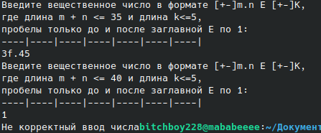

В мантиссе больше 35 цифр
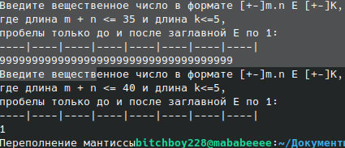

В порядке больше 5 цифр
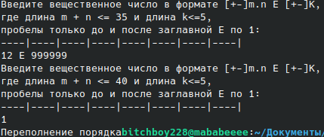

В мантиссе больше 40 цифр
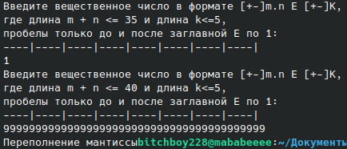

Ввод пустой строки
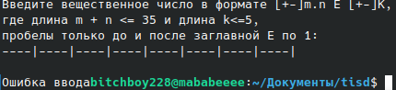

Длинна строки больше 50 символов
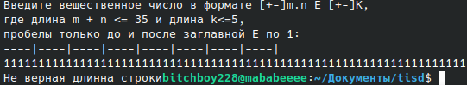

Проверка граничных значений:
Наибольшие значения
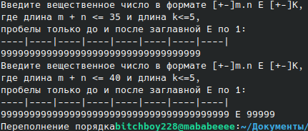

Наименьшие значения
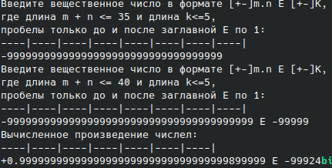

Умножение на ноль

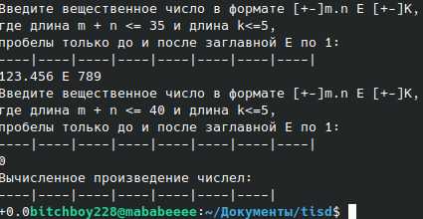

Переполнение порядка
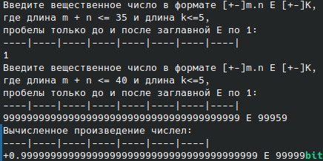

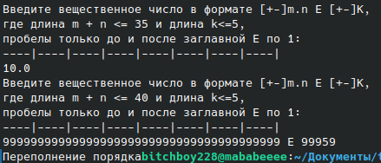

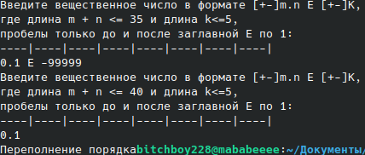

Проверка знака
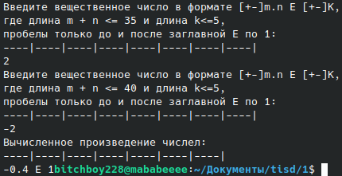

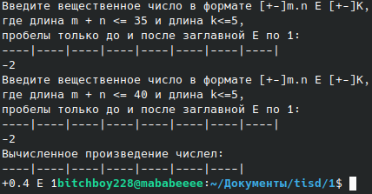

Нормализация
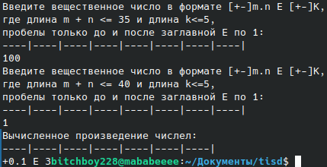

Округление
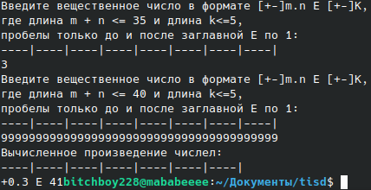

Ответы на вопросы.
1. Каков возможный диапазон чисел, представляемых в ПК?
Диапазон чисел напрямую зависит от области памяти, выделяемый под хранение переменной, наличия знака, а также типа представления числа (вещественное или целое). К примеру, если целая беззнаковая переменная типа integer занимает 2 байта (16 бит), то диапазон её значений: 0..2^16-1 = 0..65535. Если же она может принимать также и положительные значения, то диапазон: -2^15..2^15-1

2. Какова возможная точность представления чисел?
Вещественные числа хранятся в представлении с плавающей точкой в виде X = M * E^p, где М – мантисса, представленная правильной дробью ( в интервале [0.1..1) ). Точность представления вещественного числа зависит от максимально возможной длины мантиссы, которая, опять-таки, зависит от области выделяемой памяти и наличия знака. Если длина мантиссы выходит за границы разрядной сетки, то происходит округление. Максимально под представление мантиссы отводится 52 бита, а под представление порядка — 11 бит. В этом случае возможные значения чисел находятся в диапозоне от 3.6 Е -4951 до 1.1 Е +4932.

3. Какие стандартные операции возможны над числами?
Стандартные операции над числами – сложение, вычитание, умножение, деление.

4. Какой тип данных может выбрать программист, если обрабатываемые числа превышают возможный диапазон представления чисел в ПК?
Для представления чисел, превышающих возможный диапазон, может быть использован массив из цифр (например, переменных занимающих 1 байт) – простейший случай представления целого беззнакового числа. В общем случае можно использовать, например, структуру, содержащую массив цифр мантиссы, порядок и Boolean флаг для хранения знака мантиссы.

5. Как можно осуществить операции над числами, выходящими за рамки машинного представления?
Операции над большими числами можно выполнять путём последователного выполнения операций над всеми цифрами, составляющими число, начиная с «хвоста» массива цифр.

Вывод
Обработать числа выходящие за диапазон существующего типа данных можно поразрядно.

